臺北市立大直高級中學教師專業學習社群會議記錄
活動名稱 | 104學年度第1學期  國中部 第三次教學研究會 | 活動時間 | 104年 12 月 17 日
會議內容 | 政令宣導 | 活動地點 | k書中心2樓
主 持 人 | 廖瓊梅 | 紀 錄 | 莊淑娥
會議記錄
教學研究會：(秀勻組長報告)
- 國中部作業抽查原12/23(三)更正為12/24(四)，期末考出題教師務必提供答案電子檔,以利查詢。
- 期末補考作業於1/20前完成。
- 為配合畢業成績結算，國九補救教學繳交時間由原105/3/11(五)更正為105/02/26(五)
- 國中活化教學之成果，請領召於105/01/18(一)前上傳e課室。
- 教師專業展評鑑網：如有誤植之同仁可至教學組進行補登作業。
衛生組(芸函組長)報告：環境教育研習資訊
- 12/17中午12：10-13：00有『感恩小田園分享』，參加者可核環境教育時數2小時。
國中部議程：
*寒假作業負責人：健教廖瓊梅(國七正確用藥)
*生涯議題融入課程檢核表於1/11(一)前繳交
補救教學負責人：
104學年第1學期
七年級體育負責人：王玉婷，七年級健教負責人：廖瓊梅
八年級體育負責人：江國豪，八年級健教負責人：王玉婷
九年級體育負責人：莊淑娥，九年級健教負責人：廖瓊梅
104學年度第一學期國中部各補救教學行事曆：
體 育說明會： 健教說明會：
七年級2/16(二) 七年級2/16(二)
八年級2/16(二) 八年級2/16(二)
九年級2/16(二) 九年級2/16(二)
體 育繳交作業： 健教繳交作業：
七年級3/04(五) 七年級3/04(五)
八年級3/04(五) 八年級3/04(五)
九年級2/22(一)止 九年級2/22(一)止
臨時動議：無
散會：
備註 | 相關資料如附件$：$(一)
臺北市立大直高級中學教師專業學習社群成果
研習(會議)名稱 | 104學年度第1學期  國中部 第三次教學研究會 | 研習(會議)時間 | 104年 12 月17 日
研習(會議)內容 | 政令宣導 | 研習(會議)地點 | k書中心2樓
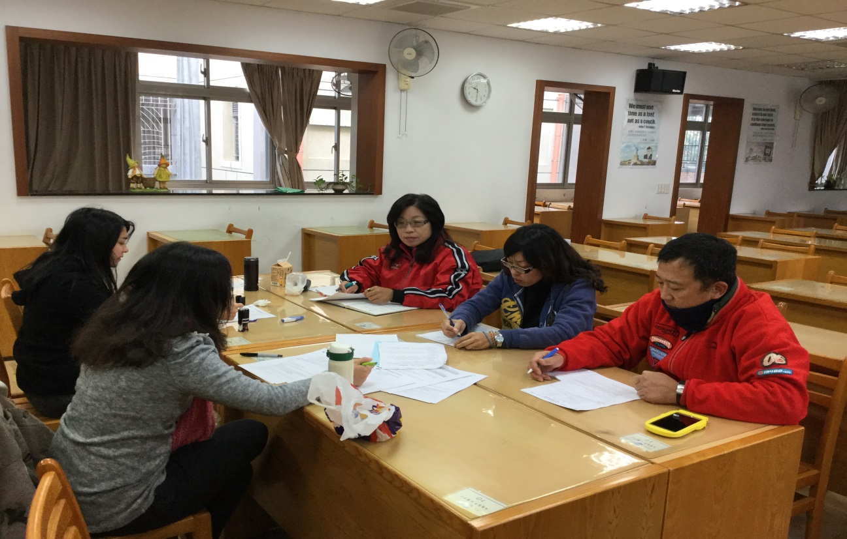
圖一、

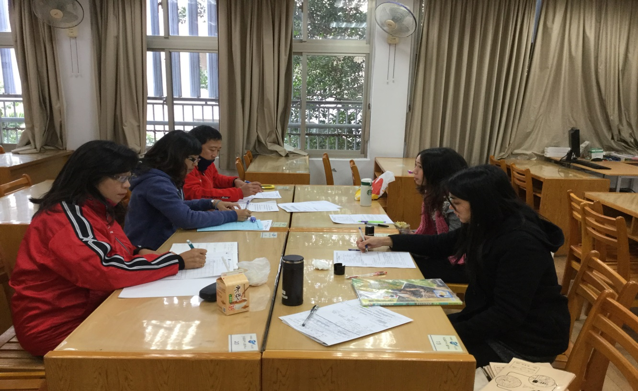
圖二、

